GUÍA DE EDUCACIÓN FÍSICA

Nombre: | Curso: 2°A | Fecha: semana N°24
¿QUÉ APRENDEREMOS?
Objetivos de Aprendizajes: 07,05
Contenidos:
OA 07: Incorporan una variedad de actividades y juegos tradicionales de su vida diaria
OA 05:Ejecutan movimientos en respuesta a diferentes ritmos y músicas

¿Qué necesito saber?
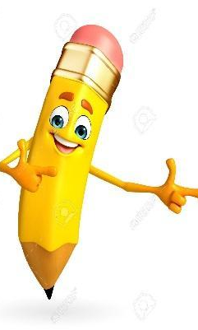
En esta guía veremos qué tan lejos han llegado para seguir adelante.
Intenta hacer lo mejor posible!!

La siguiente guía está adaptada para escribir las actividades en un cuaderno y luego enviar una foto al WhatsApp de la profesora Mabel +56941046620, donde se debe ver el nombre y curso del alumno o alumna.

I.- Elige un juego de cuerda que te nombro a continuación, realízalo y describe tu experiencia según la tabla número 1.

- “Relojito”
- La “serpiente”
- “Manzanita del Perú”
- “Chascona, chascona”
- “Juanito el bandolero”

Si no los recuerdas, te puedes apoyar con el material que está en Classroom o video de apoyo de la guía número 21

Tabla N°1
Pregunta | Respuesta
1.- ¿Qué juego elegiste?
2.- ¿Lograste realizarlo?
3.- ¿Cuántos intentos realizaste?
4.- ¿Cuánto tiempo le dedicaste?
5.- ¿Qué espacio utilizaste?
6.- ¿Alguien te ayudó? ¿quién?
7.- ¿Te cansaste mucho, más o menos o poco?

II.- Escribe si es zona norte o zona sur los siguientes bailes según su vestimenta

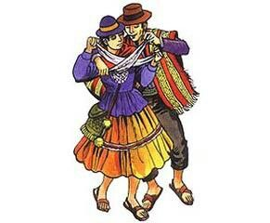

ZONA:

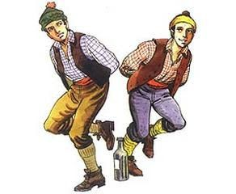
ZONA:

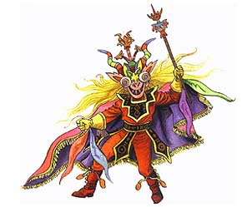

ZONA:

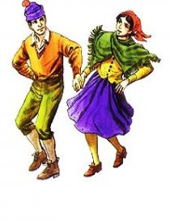

ZONA:

III.- Registra en la siguiente tabla las partes de la cueca según la imagen.
Las palabras son: Vuelta inicial, Vuelta final, Paseo, Media luna.

Número | Nombre
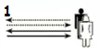
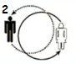
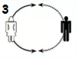
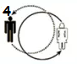

Recuerda realizar un video de la coreografía individual de cueca sólo con los pasos básicos y según el video de la guía número 22.

